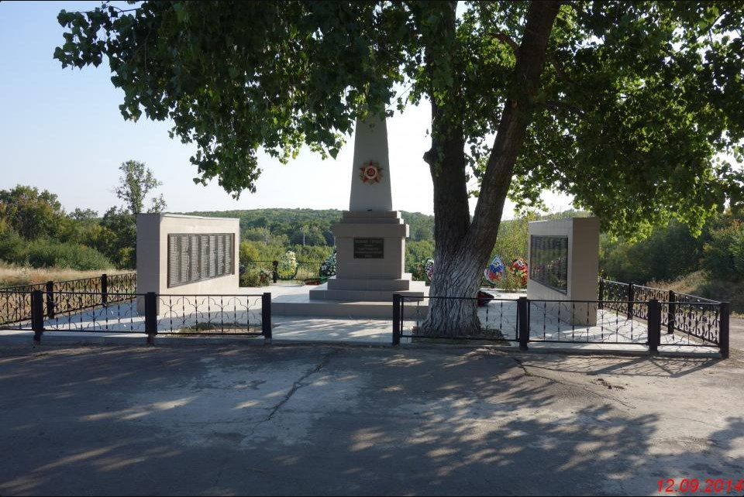**Братская могила №48, Бобровский р-н, г. Бобров**

**г. Бобров (ул. Матросовская)**

**Координаты захоронения: 51˚4’34’N40˚0’16”E**

**Всего захоронено 69 человек. Из них известных – 39, неизвестных – 30.**

Является комплексным захоронением времен Гражданской 19-18-1919гг и Великой Отечественной войн.

В братской могиле захоронены семнадцать матросов и тринадцать красноармейцев, погибших в годы гражданской войны. Имена погибших неизвестны.

В годы ВОВ в братскую могилу в апреле 1943г.

после ожесточенной бомбежки железнодорожной станции Подлесная (Битюг),захоронили погибших и пропавшие без вести воинов 5 гв.А (до марта 1943г. 66А) Всего погибших 69 человек.

В 1924 г. на братской могиле установлен деревянный памятник, покрашенный в красный цвет.

В конце 1940х годов установлен кирпичный оштукатуренный обелиск на трехступенчатом основании. За последние годы памятник видоизменился

По бокам обелиска установлены   стелы со списком погибших и пропавших без вести воинов 5 гв.А  и убитых и умерших на этапах санэвакуации 65 чел; пропавшие без вести 11; с именами 351 жителя слободы Азовка, поселков Чубаровка и Сидякин, павших на полях сражений Великой Отечественной войны».

1. Кудаев Ефим Никифорович 1898 г.р.
2. Ванда Евдоким Яковлевич 1890 г.р.
3. Кравченко Захар Лаврентьевич 1892 г.р.
4. Руссаков Иван Осипович 1895 г.р.
5. Гетманов Иван Дмитриевич (д.р. не известна)
6. Пискарев Александр Яковлевич 1895 г.р.
7. Сурков Яков Васильевич 1894 г.р.
8. Орлов Александр Иванович 1909 г.р.
9. Холодилин Петр Ерофеевич 1907 г.р.
10. Медин Анатолий Федорович 1923 г.р.
11. Солабаев Николай Петрович (д.р. не известна)
12. Сорокин Николай Николаевич (д.р. не известна)
13. Гребенщиков Федор Семенович (д.р. не известна)
14. Сорокин Трофим Михайлович (д.р. не известна)
15. Суровцев Яков Федорович (д.р. не известна)
16. Викторов Иван Викторович (д.р. не известна)
17. Рыбин Егор Тимофеевич (д.р. не известна)
18. Кондаков Серафим Захарович (д.р. не известна)
19. Потапов Николай Павлович (д.р. не известна)
20. Радаев Павел Ефремович (д.р. не известна)
21. Сибиряков Михаил Евсеевич (д.р. не известна)
22. Орлов Михаил Филиппович (д.р. не известна)
23. Духанин Леонид Константинович (д.р. не известна)
24. Пузанов Геннадий Васильевич (д.р. не известна)
25. Тищенко Василий Федорович (д.р. не известна)
26. Гармаш Федор Савельевич (д.р. не известна)
27. Бооев Артем Трофимович (д.р. не известна)
28. Климантов Алексей Паликарпович (д.р. не известна)
29. Кузнецов Иван Тимофеевич 1919 г.р.
30. Дворецков Александр Егорович (д.р. не известна)
31. Маркин Кузьма Кузьмич (д.р. не известна)
32. Просветов Кузьма Гаврилович (д.р. не известна
33. Серов Алексей Иванович (д.р. не известна)
34. Чаадаева Елизавета Никитична 1924 г.р.
35. Петров Николай Иванович 1909 г.р.
36. Нузов Яков Маркович (д.р. не известна)
37. Шевлягина (Шевлягин) Валентина Дмитриевна 1922 г.р.
38. Прокофьев Михаил Андреевич 1924 г.р.
39. Сопин Митрофан Васильевич 1895 г.р.

**Список пропавших без вести /*не внесены в список захороненных. Пропали без вести во время бомбежки железнодорожной станции*/:**

1. Гринь Андрей Петрович 1892 г.р.
2. Пантелеев Игнат Павлович 1894 г.р.
3. Самойленко Александр Семенович 1896 г.р.
4. Волченко Иван Матвеевич 1914 г.р.
5. Матюшенко Алексей Петрович 1904 г.р.
6. Ляхов Владимир Дмитриевич 1906 г.р.
7. Тарнополь Тимофей Самсонович 1893 г.р.
8. Онищенко Федор Васильевич 1895 г.р.
9. Буряков Иван Макарович 1894 г.р.
10. Сазыкин Иосиф Иванович 1894 г.р.